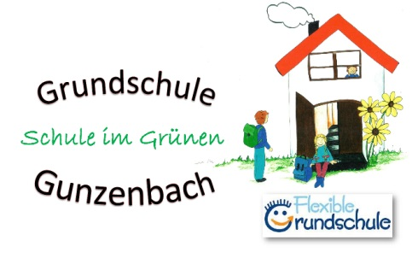
Mömbris, im Januar 2021

Liebe Eltern unserer Schulanfänger!

Ein besonderes Jahr verlangt besondere Maßnahmen. So werden wir die Schuleinschreibung anders als in den letzten Jahren organisieren.
Der Infoabend und die Schuleingangsuntersuchung sowie das Schuleingangsscreening entfallen.
Sollte die Infektionslage zu gegebener Zeit oder zu einem späteren Zeitpunkt vor Beginn des Schuljahres 2021/2022 eine Durchführung der Verfahren zur Feststellung der Schulfähigkeit zulassen, entscheidet die Schule über eine etwaige Durchführung des Screenings und trifft die organisatorische und inhaltliche Entscheidung eigenverantwortlich.

Wir ziehen die Schuleinschreibung auf Ende Februar (Korridorkinder des letzten Jahres) und Anfang März vor. Hierzu geht noch eine separate Anmeldung an Sie heraus. Zur Schulan-meldung erhalten Sie schon heute ausführliche Informationen mit diesem Schreiben.

Im Anschluss an die Schuleinschreibung, die ein Erziehungsberechtigter alleine, wenn es die Infektionslage zulässt, vornimmt, können Sie wichtige Fragen mit der Schulleitung besprechen:
Was ist der richtige Förderort für mein Kind?
Wie kann ich mein Kind noch fördern?
Mein Kind soll zurückgestellt werden. Wie ist hierbei die Vorgehensweise?
Wie ist der Ganztageszweig organisiert?
Wie ist die Mittagsbetreuung organisiert?

Informationen zum Ganztageszweig, zur Mittagsbetreuung und zu Fördermöglichkeiten im Bereich der Sprache, der Motorik und der Konzentration erhalten Sie in diesem Schreiben außerdem in den Anlagen. Auch auf unserer Homepage www.grundschulen-moembris.de
können Sie wichtige Informationen (Flexible Grundschule, Gebundener Ganztageszweig, Mensakonzept, Erziehungskonzept, Feste und Feiern, …) über beide Grundschulen in Mömbris nachlesen.

Bitte füllen Sie das gelbe Anmeldeblatt genauestens in Druckschrift aus und senden es ausgefüllt bis 08.02.2021 an die Schule zurück.
Falls die Infektionslage keine persönliche Anmeldung Mitte Februar/Mitte März zulässt, bitten wir Sie, Ihr Kind schriftlich per Briefsendung bis spätestens 10.03.2021 formlos (Hiermit melde ich mein Kind ____________ geb. am ________ für das Schuljahr 2021/22 an.) anzumelden.
Falls Ihr Kind bekenntnislos ist bzw. einer Religionsgemeinschaft angehört, die wir nicht anbieten, teilen Sie uns in diesem Schreiben bitte auch mit, ob Ihr Kind am Ethikunterricht bzw. evangelischen oder katholischen Religionsunterricht teilnehmen soll.

Schon im Vorfeld stehe ich Ihnen für Fragen zur Verfügung. Am 16. und 17. Februar biete ich Ihnen eine telefonische Beratung von jeweils 10:00 Uhr bis 12:00 Uhr an. Unter der Nummer 06029 – 1561 können Sie mich erreichen.

Nun wünsche ich uns allen eine reibungslose Schuleinschreibung.
Einen kleinen Tipp möchte Ihnen noch auf dem Wege mitgeben:
Ein wichtiges Standbein für den späteren Schulerfolg ist ein geregelter Tagesablauf, in dem das Kind genügend Schlaf bekommt, sich viel an der frischen Luft aufhält und viele Möglichkeiten erhält, sich selbst auszuprobieren.

Mit freundlichen Grüßen
Gez. U. Glaab

